Лосев Валентин Васильевич
Я Зимин Никита, ученик 3 «Д» класса, хочу рассказать о своем прадедушке. Мой прадедушка Лосев Валентин Васильевич участвовал в Великой Отечественной Войне. Когда началась война, дедушке было всего 18 лет. Его направили в военное училище, а через несколько месяцев ему присвоили звание младшего лейтенанта и отправили на фронт.
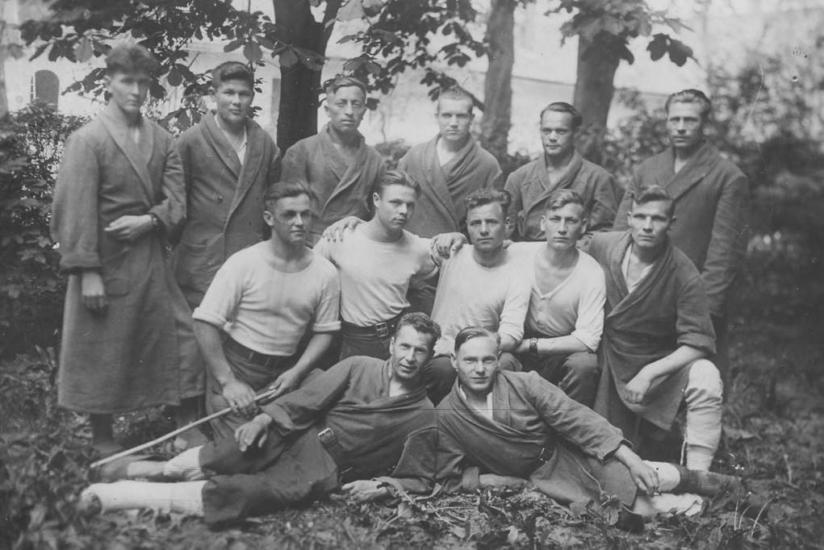
Он командовал мотострелковым взводом. Дедушка воевал до самой Победы. Он участвовал во многих великих сражениях. Одна из самых тяжелых битв - это Сталинградская битва.
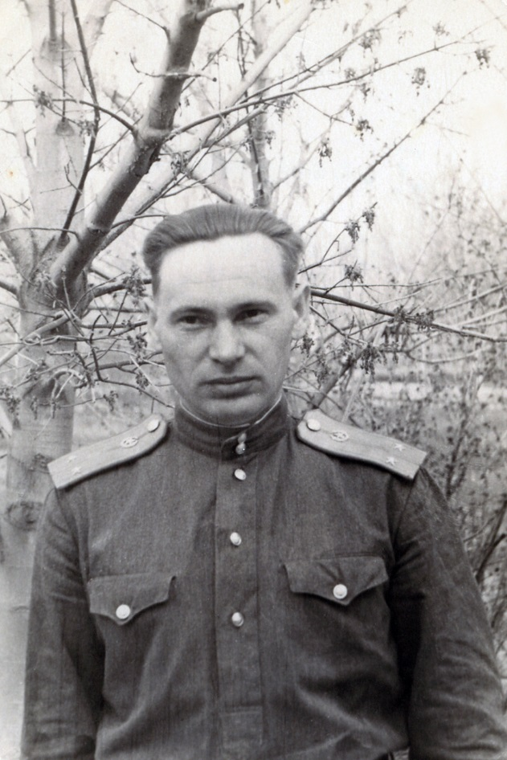
Защитники Сталинграда сражались за каждый дом, за каждый этаж в течение 200дней и они победили. Дедушка участвовал в битве на Курской дуге. Пехота оказывала помощь танковым войскам. Дедушка дошел почти до Берлина, был 4 раза ранен. Их часть принимала участие в освобождении от фашистов городов Европы: Праги, Бухареста, Будапешта. Прадедушка награжден многими орденами и медалями: Орденом Красной Звезды, Орденом Красного Знамени, медалями за оборону Сталинграда, за участие в курской битве, за освобождение Праги, Будапешта, Бухареста и др.
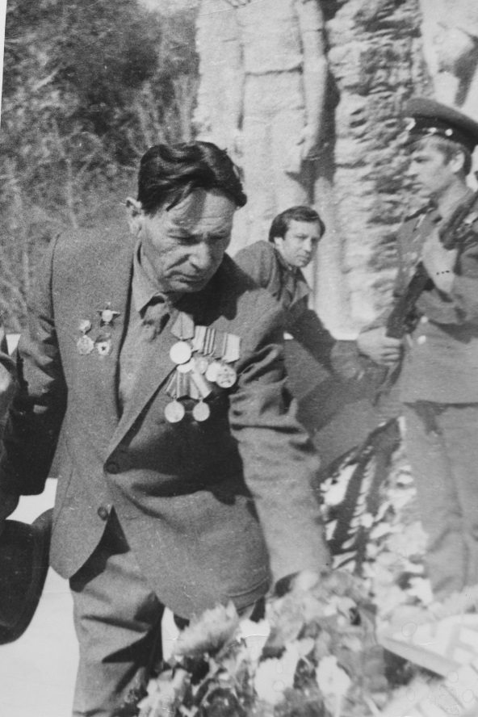
В Великой Отечественной войне участвовали и 3 прадедушкиных брата. Они награждены медалями и орденами. Один из них погиб. После войны дедушкины братья стали офицерами.
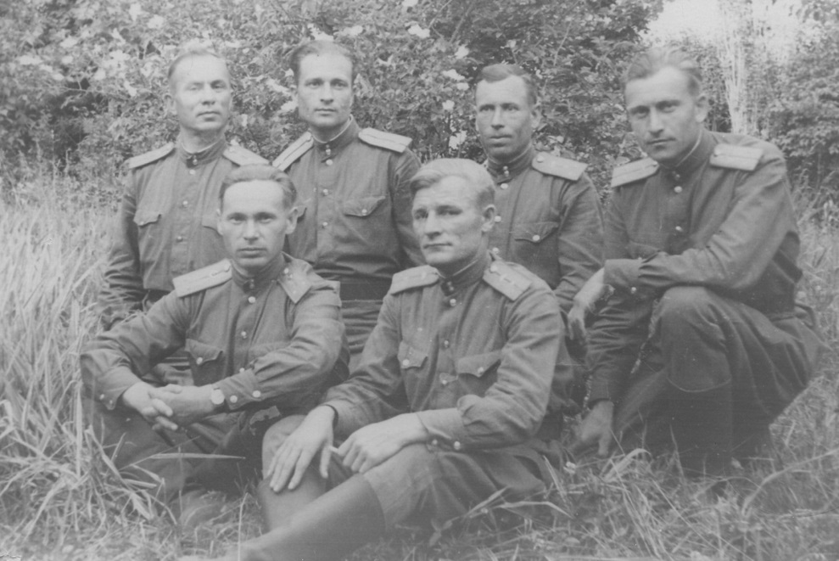
Дедушка работал дорожным мастером. Он всегда работал честно и добросовестно. Много встречался с молодежью в школах, на предприятиях. Я очень жалею, что знаю своего прадедушку только по рассказам бабушки. Я им очень горжусь!
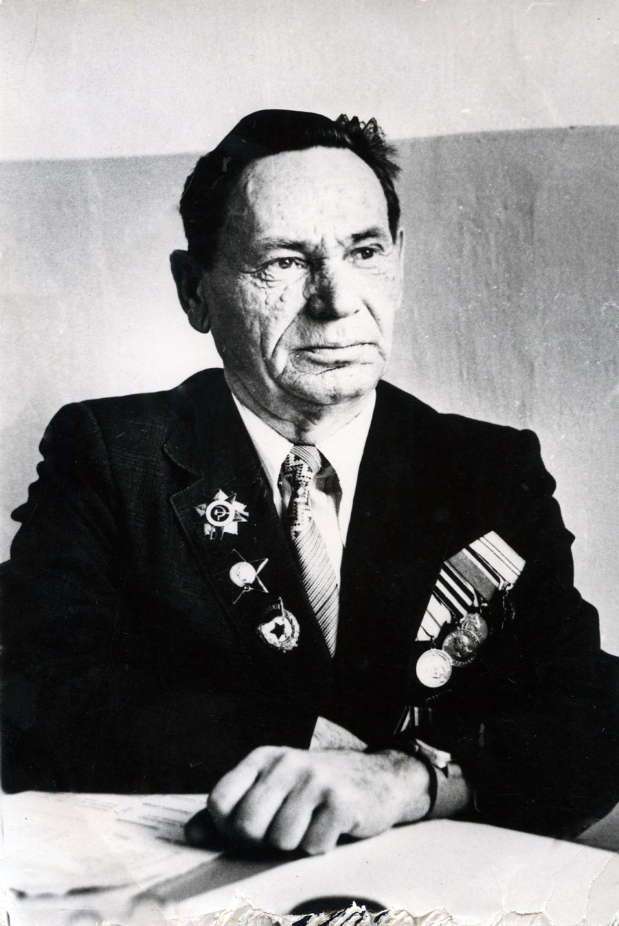

Обучающиеся МОБУ СОШ № 24 г. Сочи

